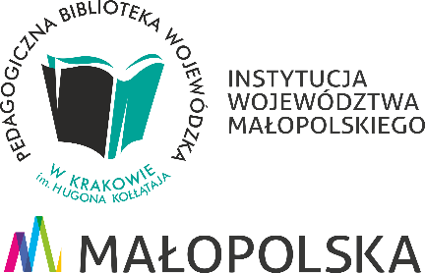 OFERTA EDUKACYJNA DLA UCZNIÓW
KL. 1-3 SZKOŁY PODSTAWOWEJ
- Filia w Miechowie
„Stwórz własną książeczkę, zakładkę…”.
Opis: Warsztaty dla dzieci składające się z kilku części (w zależności od potrzeb), podczas których dzieci wykonają zakładkę do książki oraz książeczkę sensoryczną.

Adresaci: uczniowie kl.1-3 Czas trwania: 45 min. Forma: stacjonarnie
„Ten niezwykły świat…”.
Opis: Zajęcia wykorzystujące książki kupione w ramach NPRC oraz Projektu “Bliżej książki, bliżej siebie”
Tematyka: np.: Dinozaury, Domy świata, Życie pszczół, Wszechświat
Adresaci: uczniowie kl.1-3 Czas trwania: 45 min. Forma: stacjonarnie
„Możliwości, jakie w Tobie drzemią”.
Opis: Warsztaty w oparciu o lekturę Kobi Yamada “Może”.
Adresaci: uczniowie kl.1-3 Czas trwania: 45 min. Forma: stacjonarnie
„O byciu wystarczającym”.
Opis: Warsztaty w oparciu o lekturę Kobi Yamada “Próbowanie”.
Adresaci: uczniowie kl.1-3 Czas trwania: 45 min. Forma: stacjonarnie

